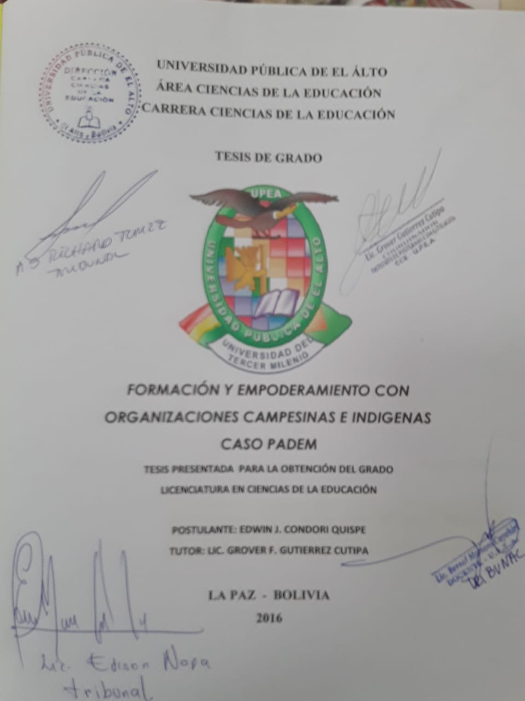

RESUMEN

La finalidad de la presente investigación, denominada "Formación y Empoderamiento con Organizaciones Campesinas e Indígenas", es determinar el aporte del proceso de formación de promotores, que facilita PADEM, en el empoderamiento de las Organizaciones Campesinas e Indígenas en el Municipio de Desaguadero, dentro del marco de la Educación Popular y en los contextos de Participación Popular y Lucha Contra la Pobreza.

La investigación es predominantemente cualitativa, no experimental y se utilizaron técnicas como la observación (observación participante, observación participativa), la entrevista y la encuesta (hojas de vida). Los sujetos del Estudio de Caso son, prioritariamente, promotores de la Organización Campesina e Indígena y facilitadores del Programa de Apoyo a la Democracia Municipal PADEM, ambos participantes de los diferentes eventos de información, formación y capacitación.

El Proceso de Formación de Promotores, mediante la metodología de Educación Popular y otros procedimientos, como la cualificación (información, formación y capacitación), y el Desempeño, fortalece el Empoderamiento de la Organización Campesina e Indígena en el municipio de Desaguadero, en el contexto de Participación Popular y Lucha Contra la Pobreza, expresados en: Gestión Municipal, Planificación Participativa Municipal, y la coyuntura nacional, a partir de: Educación Popular, capacitación, relevancia social, pertinencia cultural, significación individual y colectiva. La cualificación permite a la Organización Campesina e Indígena del municipio de Desaguadero tener acceso a la información y acceso al conocimiento, valores democráticos, habilidades en Gestión Municipal, por lo tanto, se puede entender como "empoderarse". El Trabajo de los promotores, como "Brazo técnico de la Organización" fortalece la inclusión y participación, y control social de las bases y líderes sociales de la Organización Campesina e Indígena.

INTRODUCCIÓN

1. ANTECEDENTES

En América Latina con la implementación del Nuevo Orden Económico Mundial, y específicamente Bolivia, ha traído un recorte de libertades que nos han impuesto y cuya pérdida a estas alturas es como "algo natural" debido a que nacimos en un ecosistema con esas autonomías cercenadas y como consecuencia de este modelo (ejemplo la implementación de la Ley 21060), que afecta varios aspectos: político, social, cultural, económico de cada uno de los bolivianos y bolivianas, y por supuesto, de cada latinoamericano.

Sin embargo, hace 22 años Bolivia asume nuevas políticas de estado como: la Participación Popular, entre otras. Esta nueva forma de concebir la realidad ha permitido al país desarrollar nuevas oportunidades, desafíos y, sobre todo, nuevos cuestionamientos. La Participación Popular abre un nuevo espacio de participación de las Organizaciones Campesinas e Indígenas OC-1 en los municipios.

El municipio es considerado como un hogar, donde se vive y crece. Pero se requiere de trabajo, capacitación y esfuerzo; la superación que se busca consiste en avanzar junto a la democracia. Penosamente aún las Organizaciones Campesinas e Indígenas OC-I no cuentan con instrumentos suficientes para analizar críticamente, interrogar, reflexionar estás nuevas oportunidades y cambios que se presentan. Quizás por la escasa información, para interpretar, asumir e implementar la Participación Popular en los respectivos municipios. Por esta razón existe la gran necesidad de que nuestras Organizaciones Campesinas e Indígenas, deben apropiarse de nuevos saberes, conocimientos, y métodos para comprender desde su visión y percepción de esta nueva política de estado.

Es en este contexto es donde las Organizaciones Campesinas e Indígenas con prontitud tienen que; informarse, capacitarse y formarse. El Programa de Apoyo a la Democracia Municipal PADEM, proyecto financiado por la Cooperación Suiza para el Desarrollo COSUDE, y ejecutado por la Ayuda Obrera Suiza AOS entra en acción, precisamente para trabajar con las OC-I sobre el proceso de participación popular en sus municipios.

PADEM empieza su trabajo con la misión de "contribuir al desarrollo sostenible y equitativo de Bolivia a partir del empoderamiento de las Organizaciones Campesinas e Indígenas, con el objetivo general de que nuestras organizaciones campesinas participen en la gestión municipal en el Marco de la Ley de Participación Popular, además de contribuir en la disminución de las brechas de desigualdad de grupos priorizados (en particular de mujeres y jóvenes) y en consecuencia a la reducción de la pobreza, a partir del acceso a servicios públicos de calidad y de una mejor participación ciudadana a nivel local. Apoyando en el ascenso de la participación ciudadana y la gestión pública, particularmente de educación y salud. Como objetivo de su tercera fase plantea que "La difusión masiva de los conceptos, los instrumentos y las metodologías de PADEM, sistematizados en su propuesta de empoderamiento, generan efectos multiplicados a escala nacional y contribuyen a promover el desarrollo democrático de los municipios y a fortalecer la lucha contra la pobreza con amplia participación social"

PADEM desde el inicio se ocupó de trabajar con dirigentes, con autoridades de OC-I y con las bases, sin embargo, una vez finalizada la gestión de cada autoridad quedaba de nuevo un vacío de conocimientos para las nuevas autoridades, en este sentido, OC-I y PADEM plantean la formación de promotores como una de las estrategias de empoderamiento de las organizaciones campesinas. Actualmente se trabaja con promotores en cursos locales (en cada municipio) y cursos especializados (de diferentes municipios seleccionados y aledaños.